UNITAT DIDACTICA: “passa’m la pilota ii”
NOM: llancem i rebem | DATA:
CURS: cicle mitjà | SESSIÓ: 3

OBJECTIUS | - conèixer i experimentar diferents situacions de llançament i recepció en estàtic i en moviment.  - Millorar el llançament de precisió

INICI | TEMPS | ESTIL | MATERIAL | GRÀFIC
Gats i gossos. 2 equips col·locats en fila i separats 2 metres. Al mig es col·loquen la meitat de pilotes que el gran grup. A la senyal de gossos, aquests s’escapen i els gats agafen la pilota i els han de perseguir fins tocar la parella que tenien davant. Si es diu gats, és a la inversa.  Variant: fins a tocar tot l’equip. Sempre que ets tocat t’assentes. | 15 ‘ | Assigna tasques | 13 pilotes  guix / cons | G · G  A · O  T · S
PART PRINCIPAL | TEMPS | ESTIL | MATERIAL | GRÀFIC
El passadís. Es formen 2 equips. un equip es divideix i es col·loca mig grup a cada costat, separats uns 6 metres (formant un passadís). L’altre equip passa pel mig i aquests han d’evitar ser tocat amb la pilota que llancen.  La caça de la pilota gegant. 2 equips separats uns 10 metres. Es col·loca una pilota gran al mig i es tracta de fer arribar la pilota fins a l’altre costat, tirant pilotes més petites i que toquin la gran. | 15 ‘  15 ‘ | Assigna tasques  Assigna tasques | 13 pilotes  cons  1 pilota bàsquet  25 pilotes | 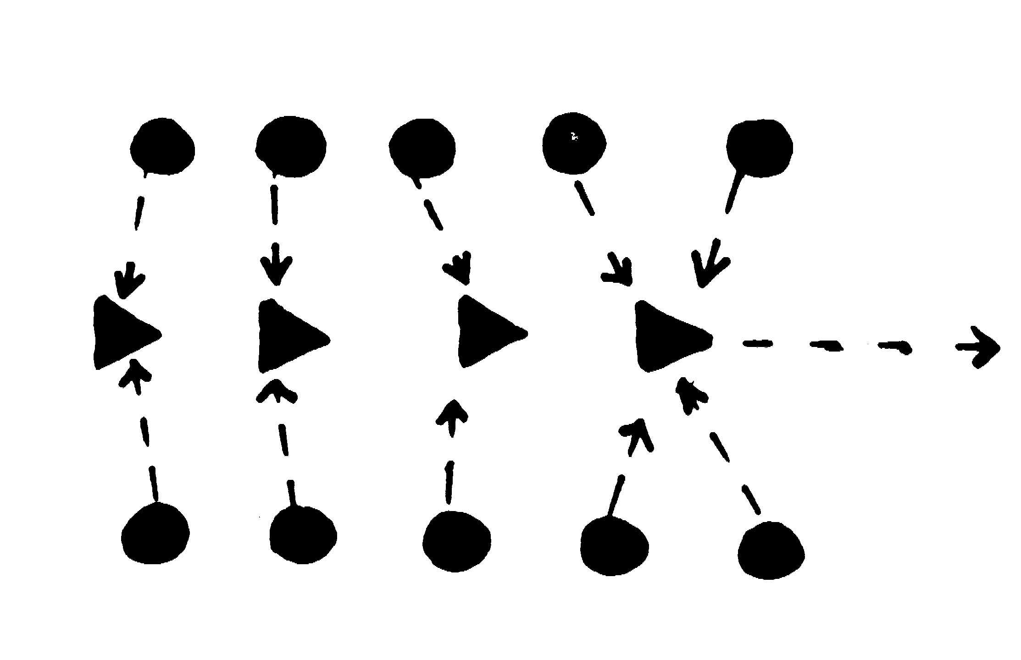  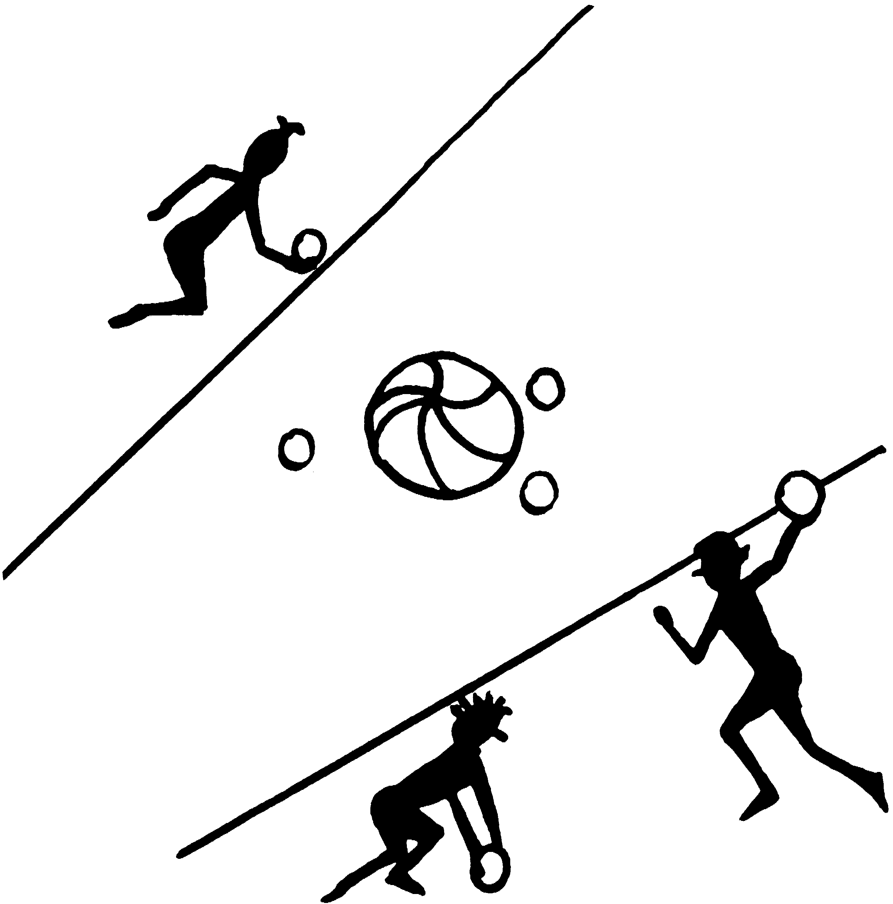
TORNADA LA CALMA | TEMPS | ESTIL | MATERIAL | GRÀFIC
El gat i la rata amb pilota. Assentats en cercle, hi ha 2 pilotes (una gran (gat) i l’altre petita (rata)). Es fa girar les pilotes a veure quina atrapa a l’altre.  Comentari de la sessió | 15 ‘  5 ‘ | Assigna tasques | 1 pilota bàsquet  1 pilota handbol | 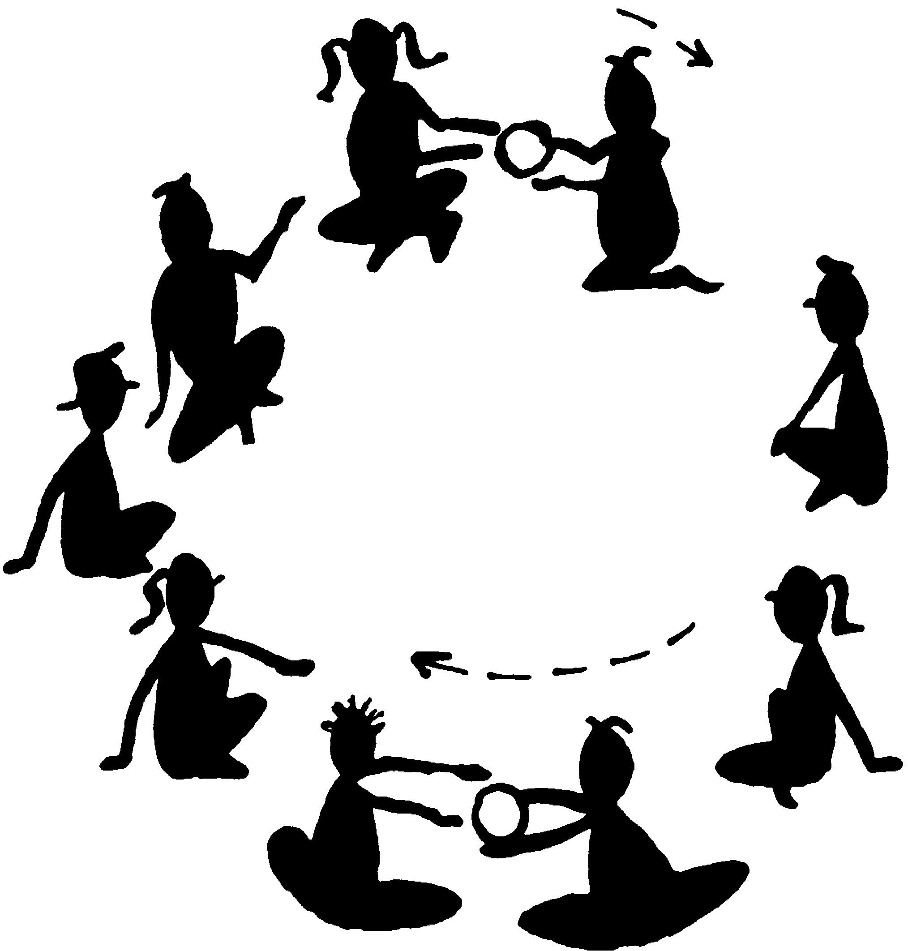

ACTIVITATS AVALUACIÓ:  Observar el llançament de precisió sobre pilota | OBSERVACIONS:

